2021年1期

CNKI指数

CNKI指数以中国知网海量文献为基础的免费数据分析服务，它能形象地反映不同检索词在过去一段时间里的变化趋势。CNKI指数以权威的文献检索数据为基础，通过科学、标准的运算，以直观的图形界面展现，帮助用户最大化地获取有价值的信息。通过CNKI指数，可以检索、发现和追踪学术热点话题。
1、在CNKI中国知网首页点击“知识元检索”，然后选择“指数检索”，输入关键词检索。
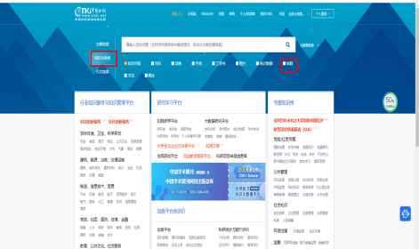
2、进入数据库后，可从学术关注度、媒体关注度，学术传播度、用户关注度四个维度查看了解该主题的年度发文趋势。可通过鼠标拖动时间轴。
指数含义说明如下：
学术关注度：篇名包括此检索词的期刊上的相关文献数量。
媒体关注度：篇名包括此检索词的报纸上的相关文献数量。
学术传播度：篇名包括此检索词的被引用的文献数量。
用户关注度：篇名包括此检索词的用户下载的文献数量。
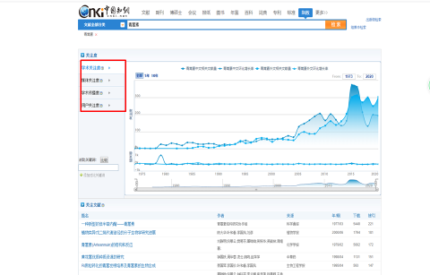
选取想要了解的年份，将鼠标放在该年的节点上即会显示该年份主题的中文发文量、中文发文环比增长量、外文发文量、外文发文环比增长量；将页面下滑可看到该主题在这一年份学术关注的热点文献。
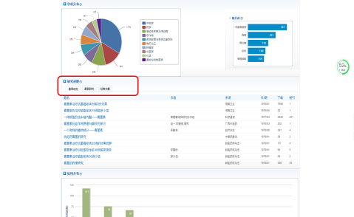
进入指数数据库后，输入其他关键词，点击“比较”，可从不同维度查看两个关键词的年度发文趋势变化。
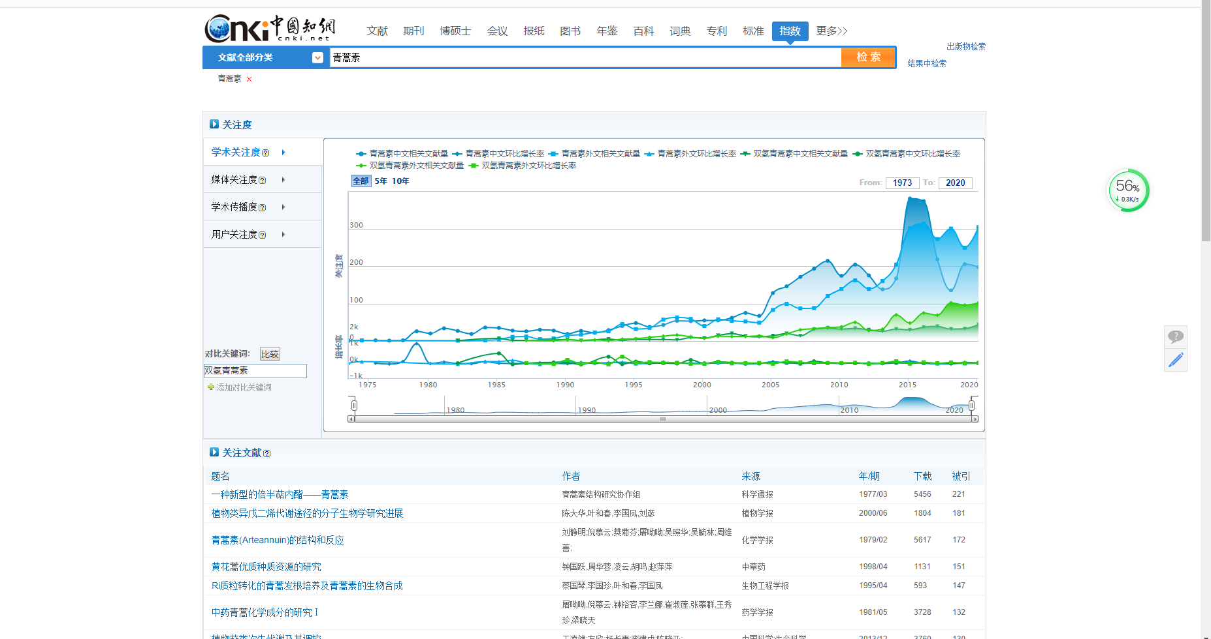

行业快迅

“海淀图书馆北馆“春风丝路·文化列车”绚丽开启

2021春节到来之际，为营造一个欢乐祥和的中国年，海淀区图书馆（北馆）结合疫情防控要求，2月4日，在海淀区文化和旅游局的支持下，特举办“福满京城 春贺神州”2021年“海之春”新春文化季——“春风丝路·文化列车”系列活动。活动采用“线下+线上”相结合的方式，带领读者从北京、海淀和海图北馆全新出发，将阅读融入美食，将文化嵌入旅行，走读、打卡海北的美食文化。中华文化促进会驻会副主席陈钢、海淀区图书馆（北馆）执行馆长胡越出席开幕式并分别致辞。
作为海图北馆“丝绸之路美食文化系列活动”的开篇，开幕式上著名主持人那威、赵保乐邀线上读者一起登“丝绸之路美食文化列车”，并与中华文化促进会美食工作委员会常务副主任、中华技能技艺传承大师、北京烹饪协会副会长马志和，北京京联图图书公司总经理马奕，中国戏剧理论研究会理事宋启瑜畅谈“名菜”，老北京茶点艾窝窝、驴打滚、凉糕等云集活动现场，嘉宾们结合老北京美食文化，与线上读者共享新春“饕餮盛宴”。
写春联送福字，可谓是春节的传统习俗之一，寓意新的一年平平安安，大吉大利。里耶秦简书法协会创始人张文绪、中国女画家协会会员邹小燕分别挥毫泼墨写春意，只见笔走龙蛇间，一个个福字、一副副喜庆的春联跃然眼前。
阅读与美食同行，在阅读中发现美食文化的独特魅力。作为文化传播的阵地，海图北馆内的馆藏资源品类齐全，古今中外，集精结粹。目前在已拥有的40万册图书中，与美食相关的书籍浩如烟海。现场主持人与嘉宾就本次活动的丝路美食主题，线上分享图书，线上发放暖心“红包”祝福，在小年当天，与读者畅谈中华美食文化，增加了与线上读者的互动，也让这趟丝路美食文化列车充满了喜庆祥和的节日气氛。
开幕式中，海淀区图书馆（北馆）特聘那威、赵宝乐为海图北馆阅读推广大使，希望在他们的带动下，通过阅读的力量弘扬中华美食文化，传播美食文化。
2021年“海之春”新春文化季——“春风丝路·文化列车”系列活动共由五部分内容组成。包括了开幕式、走读海北·美食文化打卡、中华美食文化记忆系列讲座、中国美食美器文化展、名厨陪你晒美食咬新春。活动从2月4日开始到2月28日结束，共计持续25天。
在牛年新春到来之际，海图北馆以探讨美食文化作为开端，融入优秀民俗文化等内容，利用线上直播平台进行互动，让老百姓了解丝路美食文化、安全居家的同时，带领百姓赏美食文化展、阅美食文化书、听美食文化课、寻美食文化地，过一个幸福、充实的美食文化新春年。

医苑动态

医院智慧管理分级评估有了标准

近日，国家卫生健康委发布《医院智慧管理分级评估标准体系（试行）》，为地方及医院推进智慧医院建设提供了参照。
《标准体系》明确，评估对象为用信息化、智能化手段开展管理的医院。该标准仅针对医院管理的核心内容，从智慧管理的功能和效果两方面进行评估，评估结果分为0级至5级。
0级是指无医院管理信息系统；1级是指开始运用信息化手段开展医院管理，但不具备数据交换共享功能；2级是指初步建立具备数据共享功能的医院管理信息系统；3级是指依托医院管理信息系统实现初级业务联动；4级是指依托医院管理信息系统实现中级业务联动；5级是指初步建立医院智慧管理信息系统，实现高级业务联动与管理决策支持功能，各管理部门能够利用院内运营管理等系统，完成业务处理、数据核对、流程管理等医院精细化管理工作等。

减肥要掌握技巧 送你4个小技巧快速减肥

很多人都想拥有苗条的身材，特别是女性朋友，减肥需要长时间的坚持才有效果，但是很少有人能坚持下去，而且效果却不明显。减肥要有正确的减肥方法才能拥有理想的身材，那么如何减肥才会有效果呢？以下的方法可以了解一下。
减肥要掌握技巧，送你4个小技巧快速减肥！
1、生理期减肥
很多人都有一个错误的认识，认为在生理期间可以随便吃，在生理期间如果摄入过高的热量也会导致肥胖。生理期间会消耗大量的矿物质，如果吃太多脂肪含量过高的食物，反而不能消化，还会加重肥胖的程度。生理期间吃些猪肝、红枣、红豆、薏仁等补气血、祛湿的食物对身体是很好的，不会加重肥胖。生理期间不宜做剧烈的运动，但也不能一动不动，适当地的运动是可以的，在 生理期之后还需要增加运动量。
2、提早进食
提早进食就是在身体饥饿前吃东西，在饥饿前吃东西，可以降低食欲，食物量也会减少。饥饿的时候人体胰岛素分泌较多，而胰岛素能调节糖类的吸收，抑制食物转换和脂肪的积累，如果饥饿前吃东西，能有效控制胰岛素的分泌，所以不一定要饥饿的时候吃东西，饥饿前吃东西对于减肥是有一定的作用的，生活中常说“少食多餐”也是这个原理。
3、减缓进食速度
人体在进食之后，体内的血糖就会升高，达到一定的程度时就会发出停止进食的信号，但进食速度过快，人体还没发出停止进食的信号时，就已经吃了很多食物了，食物量增多，自然就会肥胖，所以减缓进食的速度是很重要的，吃东西的尽量细嚼慢咽，还能有利于食物更快的消化。
4、多吃蔬菜和水果
蔬菜和水果是减肥过程中必不可少的食物，蔬菜和水果中的脂肪量较低，其中的蛋白质和碳水化合物都很难转化为脂肪，不过建议吃些糖类含量较低的水果，含糖量过高不利于减肥。在饮食过程中尽量少吃些谷类或者肉类的食物，降低热量的摄入。
在减肥过程中怎么吃，什么时候吃，吃什么都是很重要的，合理搭配好饮食结构，进食的时间和速度都要学会自我控制，坚持一段时间，减肥会有明显的效果。

